**项目概况**

**一、建筑基本信息**

项目选址位于湖南省长沙市天心区长沙理工大学云塘校区，如图1所示，MIMO绿源智慧校园生活圈由新能源大楼-弘毅轩宿舍楼-汀香园食堂三栋建筑组成。地处亚热带季风性湿润气候，具有四季分明，春温多变，夏秋多晴，严冬期短，暑热期长等特点，年平均气温16~18℃。

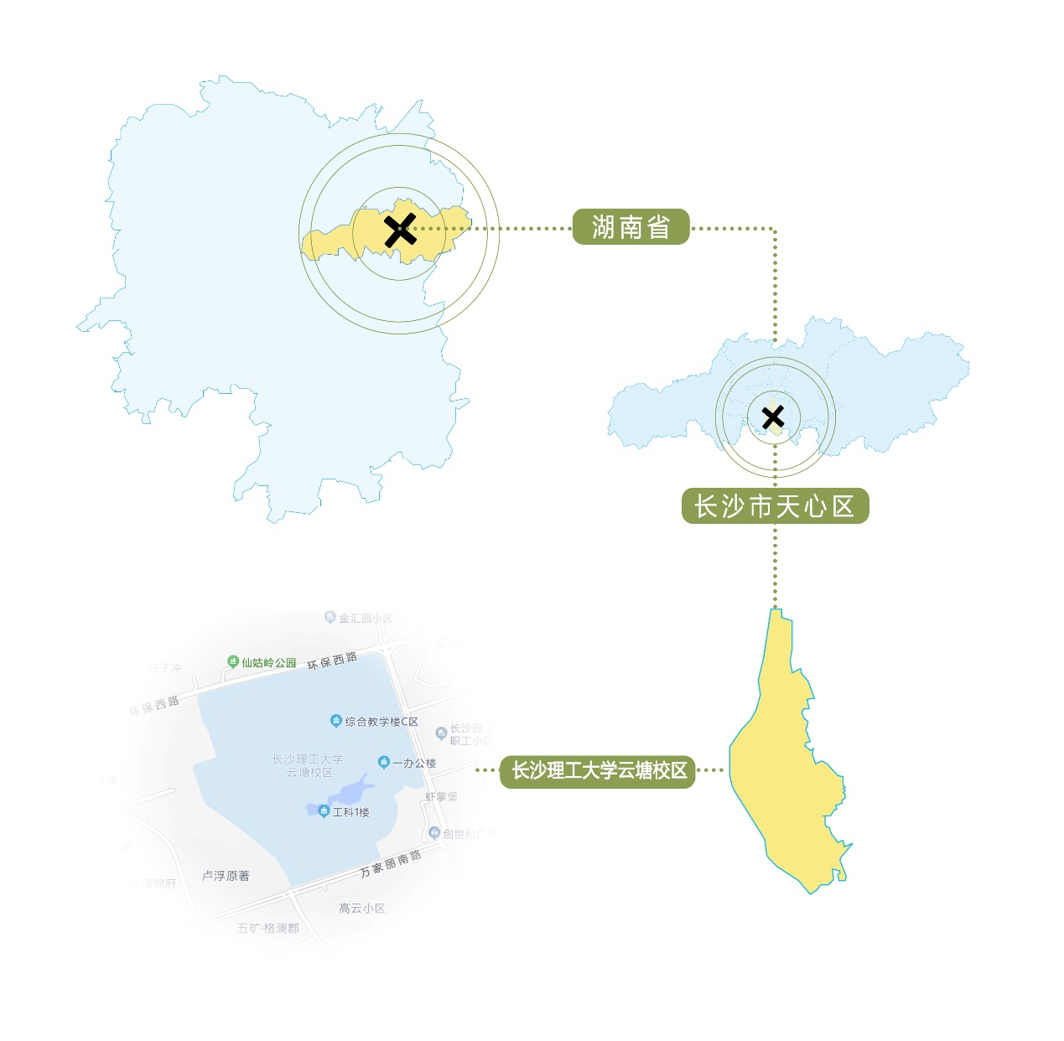

图1 区位分析

三栋建筑方位分布如图2所示，校园生活圈由三栋功能不同的建筑组成，位于长沙理工大学西部。其中，新能源大楼作为办公实验场所，共五层，占地面积约为3668 m2，建筑面积共18342 m2；汀香园食堂作为用餐购物场所，共三层，占地面积约为6243 m2，建筑面积共18728 m2；弘毅轩宿舍楼作为休憩安歇场所，共六层，占地面积约为3719 m2，建筑面积共22311 m2。三栋功能不同的建筑为师生提供了完整的生活闭环，形成了一个完整的校园生活圈。

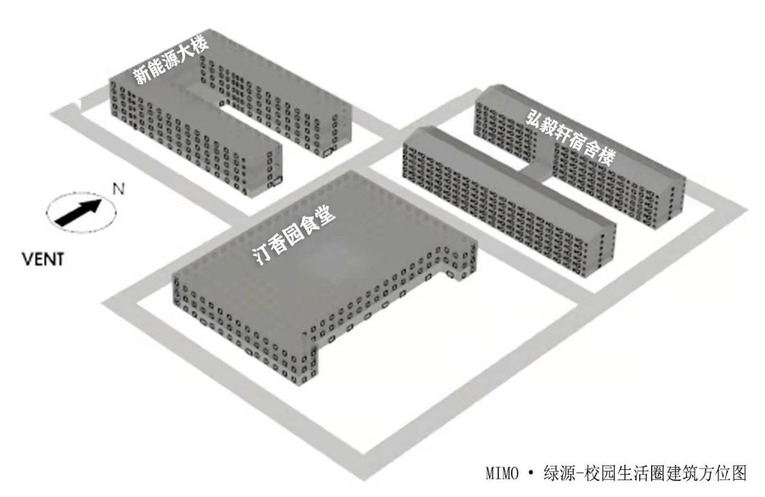

图2 建筑方位图

**二、建筑现状**

（1）问卷调查分析

对校园生活圈中的三栋建筑，分别设置调查问卷，调查学生和老师对建筑光照、隔音、舒适度等相关的主观感受。

由图3可知新能源大楼的问卷调查结果，其中超半数的人员认为大楼采光、热湿环境、空气质量和噪音适中，但有73.60%的人员认为大楼走廊采光不足，47.2%的人员认为空调不运作时楼内热湿环境令人感到不适。

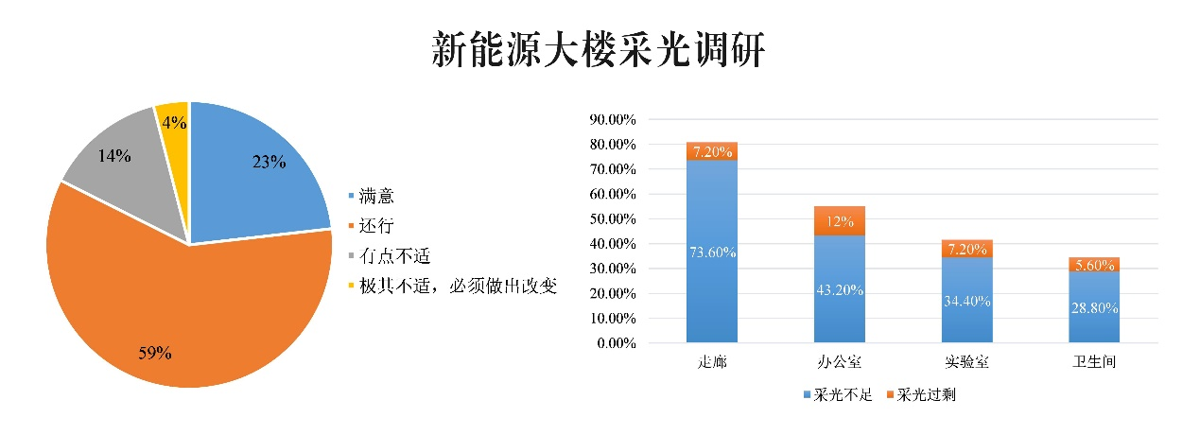

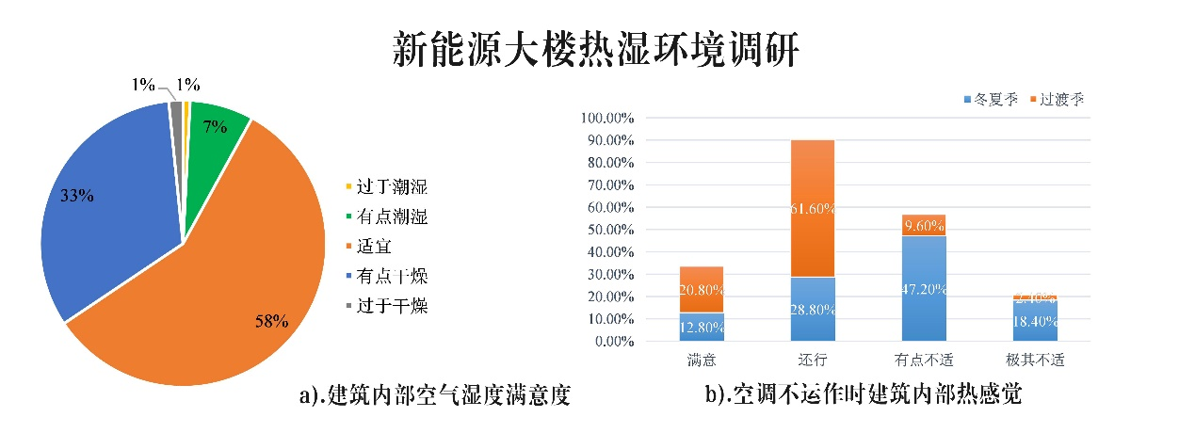

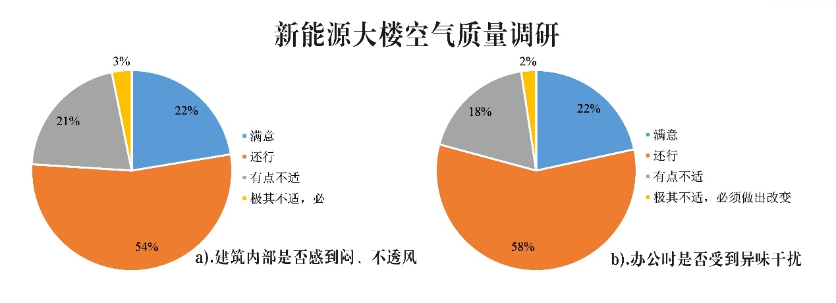

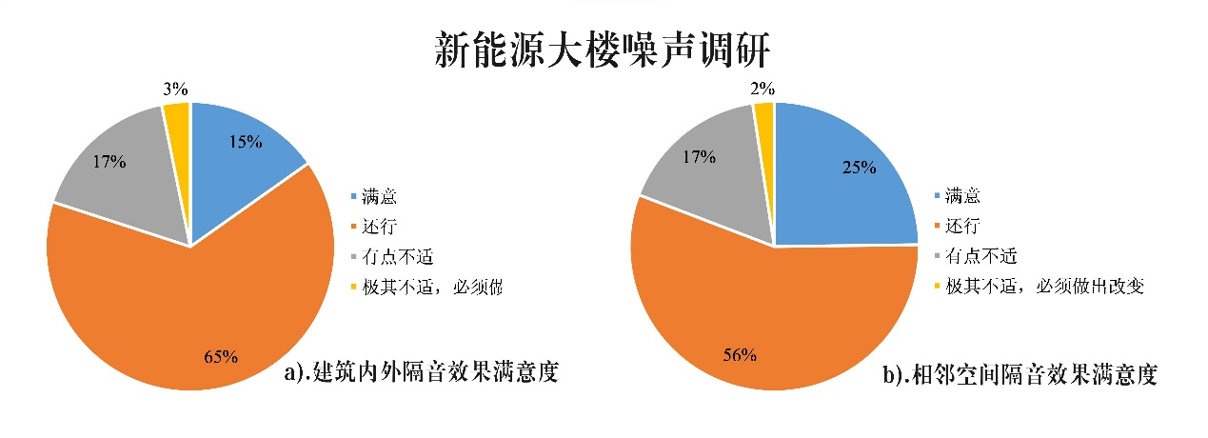

图3 新能源大楼问卷调查结果

图4为汀香园食堂的问卷调查结果，其中超半数的人员认为食堂内采光、空气湿度、噪音异味和噪音适中，但认为就餐区采光不足的人员高达80.80%；约30%的人员认为食堂内有点潮湿、有点闷、不透气、受到异味干扰。

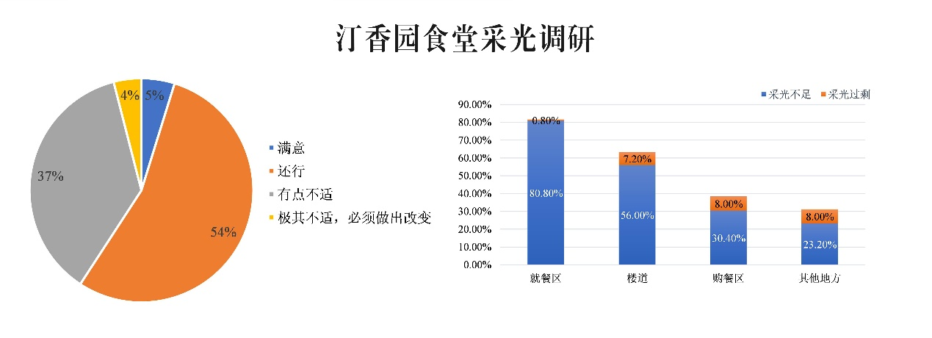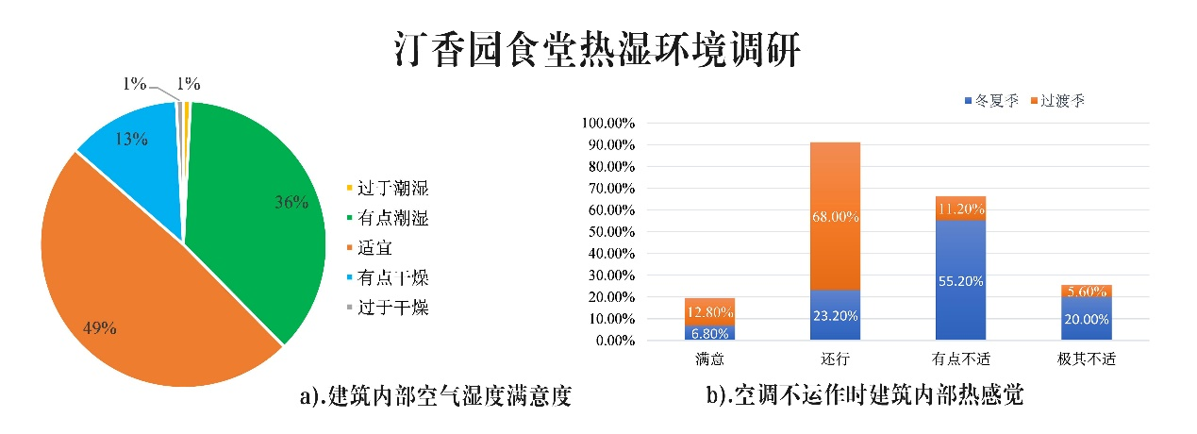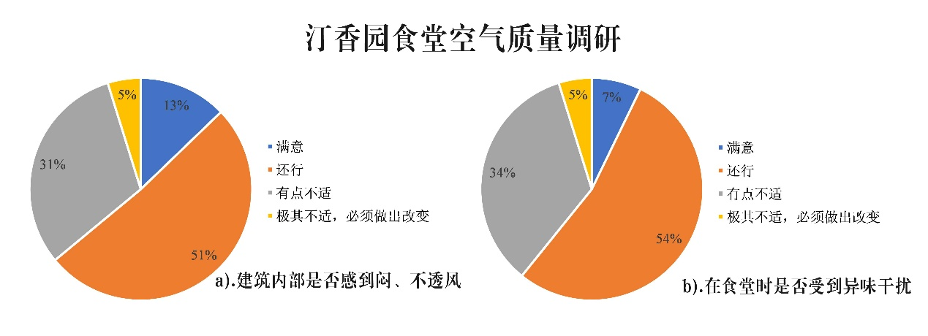

图4 汀香园食堂问卷调查结果

（2）现场测量结果

对校园生活圈中的三栋建筑，选择多个测点，分别对照度、CO2浓度、温度、相对湿度等进行测量。

新能源大楼现场测量数据如图5所示，由图可知，在大楼不开灯时间段室内整体亮度较低，低楼层采光不足的现象相对高楼层更加严重；随着白天大楼办公时间的增长以及人员的增多，大楼内的CO2浓度呈现一个缓慢上升的趋势，但所测得的三组不同区域的数据中，均值分别为658.9ppm、661.1ppm、707.9ppm；最大值分别为749.7ppm、733.7ppm、785ppm，均小于1000ppm，符合GB 18883-2016《室内空气质量标准》；大楼整体噪音低于60分贝，五楼由于存在较多会议室，因此相对于其他楼层噪音稍高。



图5 新能源大楼现场测量数据

汀香园食堂现场测量数据如图6所示。由图可知，一楼中庭的亮度呈陡崖式提高而其他测试点的照度均小于500LUX；在人员较密集的就餐区、收餐区，湿度温度以及CO2浓度均有一定幅度的上升，CO2浓度最高达到了1050ppm超过了标准规定的1000ppm。



图6 汀香园食堂现场测量数据

弘毅轩宿舍现场测量数据如图7所示，由图可知，宿舍楼整体照度较低，最高只有27LUX；由于宿舍人员密集，故CO2浓度较高，最高达到了1085ppm，超过我国现行的GB 18883-2016《室内空气质量标准》规定的室内CO2浓度日均值1000ppm。



图7 弘毅轩宿舍现场测量数据

综上所述，校园生活圈存在以下问题：1.新能源大楼进深较大，功能空间分布在长走廊两侧，导致两侧房间空间采光较好但走廊长时间昏暗，自然光利用率较低且走廊长时间开灯，浪费电力资源；2.汀香园食堂面积较大但采光分布极不均匀，中间空间由于中庭的存在采光过剩，四周购餐就餐区则十分昏暗，此外食堂由于存在厨余垃圾，极易出现异味造成师生不适；3.弘毅轩宿舍由于人员密度较大，宿舍内部的通风换气效果不好；4.三栋建筑在夏季制冷和冬季供暖方面都存在达不到舒适温度时间，且制冷供暖系统未考虑建筑不同功能需要。

**三、优化措施**

（1）增加被动性绿色建筑技术，减少“风光热”的主动需求，通过新型技术，充分利用自然能源，注重资源回收利用，如调整窗墙比、围护结构材料、照明设备以及增加外遮阳等工程构造，从而改善建筑热舒适性能，降低建筑能耗。

（2）在满足局部照度的条件下，采用可调节亮度和色温的灯具；根据不同功能区的需要利用光导管，将采光过剩的西侧、天庭引导反射到采光不足的走廊、就餐区，在不增大电能消耗的同时满足照度需求。

（3）建筑周围增设绿植，扩大绿植覆盖率，增加绿荫活动面积，同时有效改善校园生活圈空气质量。

（3）建筑屋顶铺设光伏板与太阳能集热器，利用蓄电池和蓄热水箱将收集到的电能和热能进行储存，最大程度利用太阳能，根据建筑负荷需求实时进行能源分配，通过自动控制机房统一调控。

（4）利用光伏板光能发电，太阳能集热器作为热源设备；地源热泵作为主要冷源设备，多种冷热源设备协调配合工作，在满足各建筑负荷要求的基础上最大程度节约能耗。

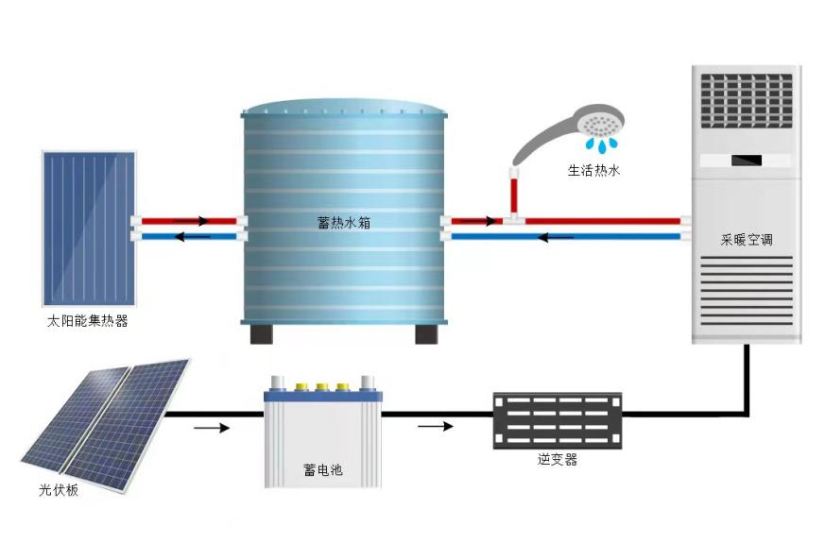

图8 热源及制热流程图

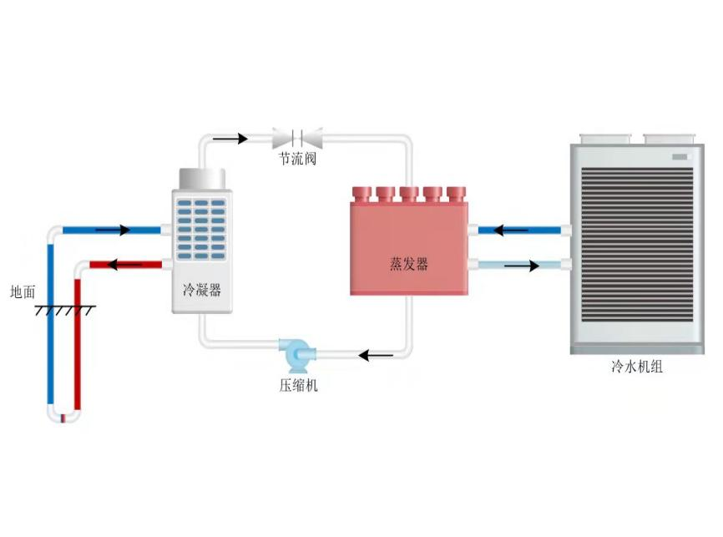

图9 冷源及制冷流程

（6）新能源大楼、汀香园食堂和弘毅轩宿舍有明显的负荷错峰，因此根据不同建筑功能需求，通过自动控制智慧能源系统将能源分时合理分配，提高能源利用效率。



图10 供冷期典型日冷负荷变化



图11 供暖期典型日热负荷变化

（7）将新能源大楼原有的分体式空调改为风机盘管+新风空调系统，食堂原有的分体式+风机盘管空调系统改为全空气空调系统，提高建筑室内空气品质。

**四、优化后效果**

（1）由表1可知，经过对原建筑进行一系列工程改造之后，三栋建筑的综合权衡判断结论为满足。

**表1 三栋建筑综合权衡判断结论**

|  |  |  |
| --- | --- | --- |
| 序号 | 检查项 | 结论 |
| 1 | 屋顶构造 | 满足 |
| 2 | 外墙构造 | 满足 |
| 3 | 外窗热工 | 满足 |
| 4 | 天窗类型 | 满足 |
| 5 | 有效通风换气面积 | 不适宜 |
| 6 | 非中空窗面积比 | 不需要 |
| 7 | 外窗气密性 | 满足 |
| 8 | 幕墙气密性 | 满足 |
| 9 | 综合权衡 | 满足 |
| 结论 | | 满足 |

（2）如图12-14所示，通过对建筑工程结构的优化，改造后建筑总体所产生的冷热负荷明显下降，峰值时期冷热负荷普遍降低，从源头减少能耗所需。



图12 新能源大楼改造前后冷热负荷对比



图13 汀香园食堂改造前后冷热负荷对比



图14 弘毅轩宿舍改造前后冷热负荷对比

1. 由表2可知，与原建筑相比，在校园生活圈中加入光伏板、集热器、蓄热水箱、地源热泵等设备，从而利用太阳能，地热能使建筑能耗降低。

**表2 建筑改造前后空调系统及建筑能耗对比**

|  |  |  |  |  |  |  |
| --- | --- | --- | --- | --- | --- | --- |
| 名称 | 新能源大楼改造前 | 新能源大楼改造后 | 汀香园食堂改造前 | 汀香园食堂改造后 | 弘毅轩宿舍改造前 | 弘毅轩宿舍改造后 |
| 供暖、制冷与空调系统自评得分 | 0 | 10 | 0 | 10 | 10 | 10 |
| 空调系统能耗(kWh/m2) | 26.65 | 8.49 | 57.71 | 16.6 | 10.76 | 8.63 |
| 空调系统节能率 | -1.15% | 60.74% | -2.74% | 70.05% | 32.12% | 61.96% |
| 建筑总能耗(kWh/m2) | 71.16 | 0 | 190.71 | 34.38 | 42.62 | 0 |

（4）校园生活圈建筑通过一系列的多能输入和输出基本达到了建筑碳中和，成功响应了国家“3060”碳目标的号召，建筑运行碳排放构成如下：

图15 新能源大楼碳排放构成图 图16 汀香园食堂碳排放构成图

图17 弘毅轩宿舍碳排放构成图

（5）在食堂每层四周的梁上安装导光板，将中庭收集到的光照均匀分布给四周，解决了食堂四周采光不足的问题，其他建筑采光不足的地方也做了相应的改造，改造后采光模拟图如下：

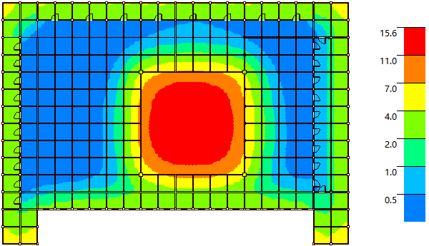 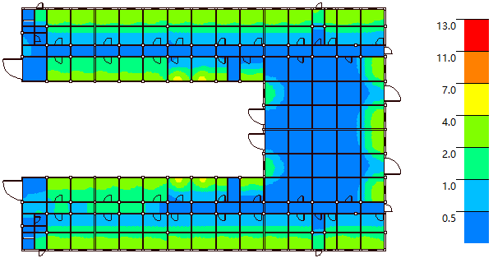

图18 汀香食堂改造后采光模拟图 图19 新能源大楼改造后采光模拟图

（6）建筑改造后冬夏季、过渡季室外风速、风压、无风区、旋涡区及室内通风等均符合我国《绿色建筑评价标准》GB/T 50378—2019，模拟效果图如下：

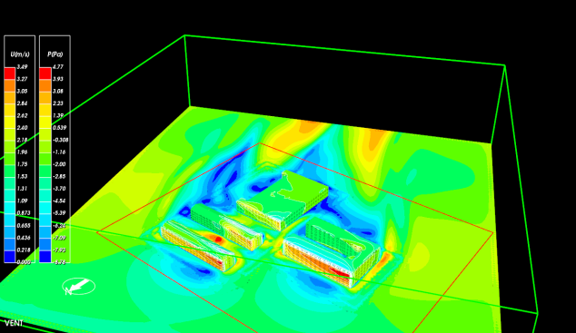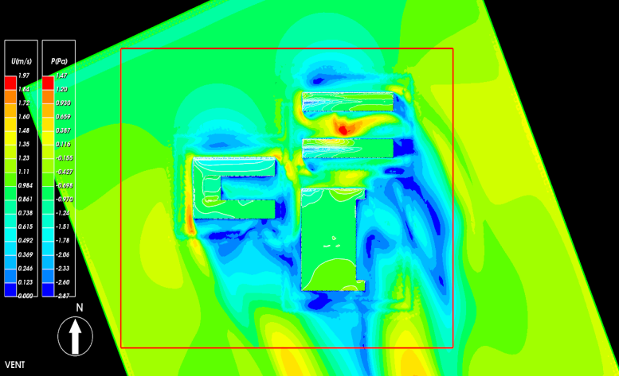

图20 校园生活圈室外通风轴测图 图21 校园生活圈夏季室外风速云图

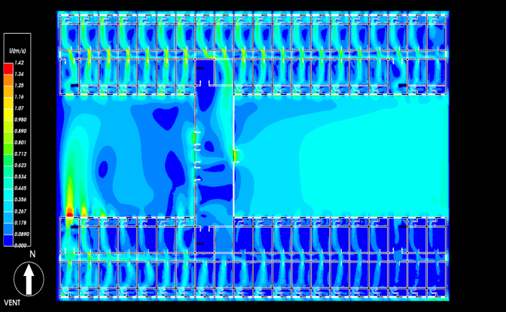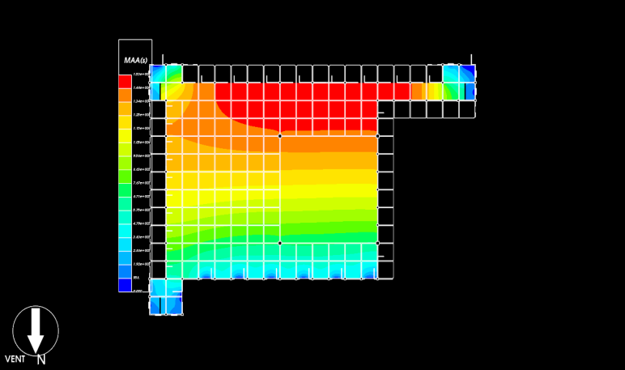

图22 弘毅轩宿舍风速云图 图23 食堂一楼就餐区空气龄云图

（7）改造后住区热环境设计合理，平均迎风面积比、活动场地遮阳覆盖率、平均热岛强度和湿球干球温度均符合标准要求的范围，温度分布模拟图如下：

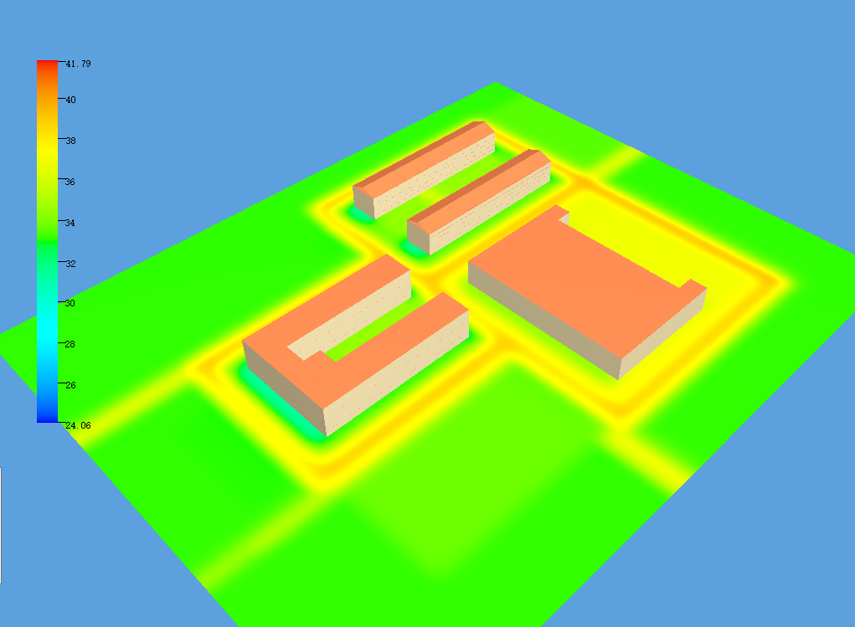

图24 住区温度分布总图

1. 在步道、游憩场、停车场、广场等室外活动场地中设置乔木、花架等遮阴措施，提高活动区遮阴率，在屋顶绿植等措施，提高屋顶遮阴率。总体优化渲染效果如图25所示，通过一系列优化措施，真正实现绿色舒适的MIMO绿源智慧校园生活圈。

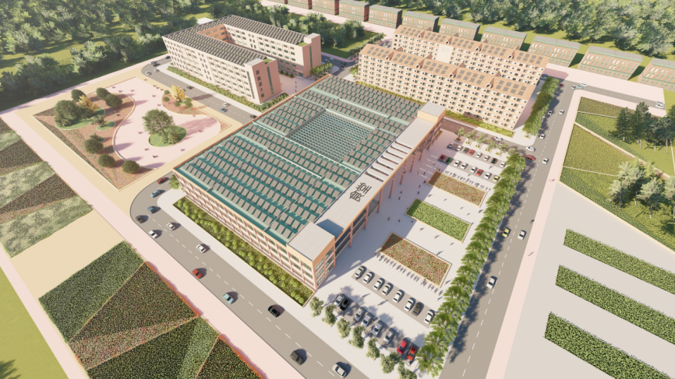

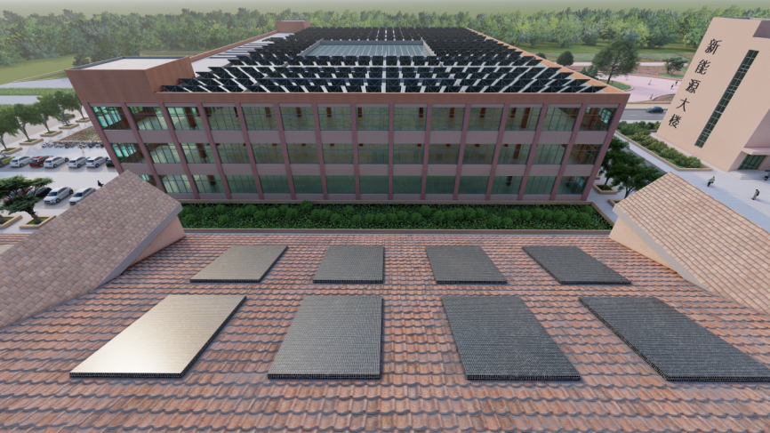

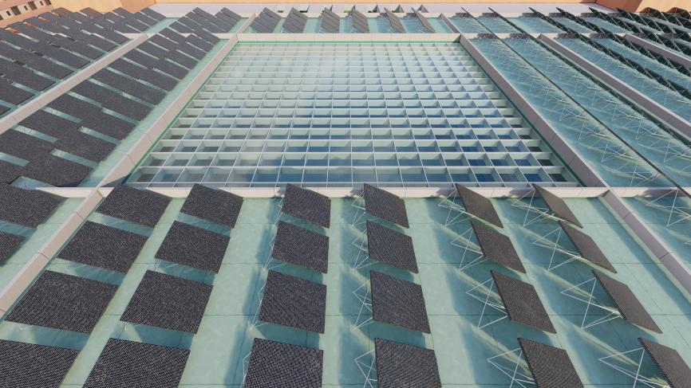

图25 MIMO绿源智慧校园生活圈